Ficha “¿Cómo reciclamos?”

Si hablamos de residuos, es imposible no hablar de las 3 R: Reducir, Reutilizar y Reciclar. Pero ¿qué significa cada “R”? Une con flecha cada concepto con su significado:
Reducir |  | Volver a usar de nuevo una cosa con otro fin para el que la compramos
Reciclar |  | Evitar que se genere basura innecesaria
Reutilizar |  | Obtener un nuevo producto transformando el residuo

Una vez que la hemos definido, vamos a trabajar con cada una por separado.

REDUCIR
Reducir es fácil. De esta lista de productos ¿cuál comprarías si lo que quieres es generar menos residuos?

Paquetes de galletas, individuales o galletas en paquete único
Brick de 1 litro de zumo o pack de tres zumos pequeños
Fruta envasada o granel
Chacina envasada o cortada

REUTILIZAR
Existen muchas formas de reutilizar residuos. Vamos a elaborar lapiceros con nuestros bricks. Es muy fácil, sigue los siguientes pasos:
Materiales:
- Bricks
- Cúter o tijeras
- Papel de periódico, revistas, de colores Cola
- Forro de libro
- Cinta aislante o cinta adhesiva

Procedimiento:
Lo primero es limpiar bien los bricks, los lavamos y los dejamos secar. Medimos para cortar el brick según el tamaño que queramos.
Cortamos el papel de periódico o de revista un poco más largo que la medida del bricks, unos 3 cm para cubrir el bajo. En el contorno será suficiente con unos 2-3 cm más.
Para forrar utilizamos la cola. Pegamos el papel alrededor del brick y después podemos decorarlos como nos guste, incluso con témperas podemos pintar encima del papel. Una vez que esté seco lo forramos con papel adhesivo para forrar libros.
Finalmente rematamos el borde de arriba con cinta aislante de colores o con cinta adhesiva y ya tenemos listos nuestros lapiceros.

RECICLAR
Y por último vamos a reciclar los residuos que generamos. Recuerda que si los colocamos en su contenedor específico podemos darle una segunda vida:
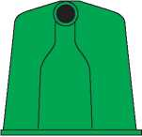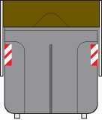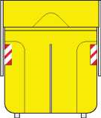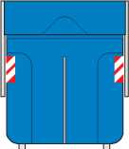Brick de jugo
Yogurt en frasco de vidrio
Bote de cristal
Restos de comida
Paquete de galletas
Platina o papel de aluminio
Papel
Lata de refresco
Bandeja de corcho
Bricks de leche
Pilas
Móvil
Bolsa de plástico
Aceite

